2016年度校长推荐书目

校长寄语：作为一名人类灵魂的工程师，唯一不能舍弃的爱好就是读书。读书的收获和能力是受用终生的，读书是让自己的灵魂在修行，读书的人终究是幸福的。

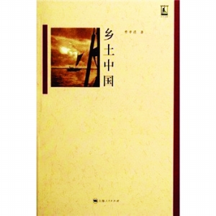
推荐理由：推荐理由：这部书是中国乡土社会传统文化和社会结构理论研究的代表作。它对中国社会的分析鞭辟入里，发人深省，为了解中国社会文化的基本特性提供了重要参考。
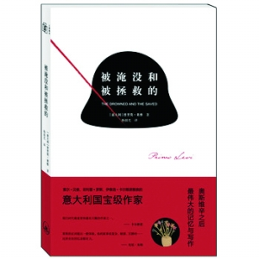
推荐理由：《被淹没和被拯救的》莱维在这本书中回忆了他在奥斯维辛的所见所闻，归结起来，就是极端条件下人类的善与恶。写完此书后，莱维自杀离世，给世人留下诸多疑问。

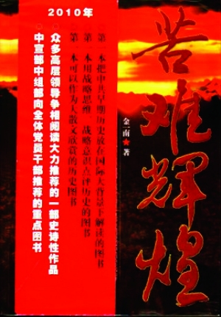
推荐理由：《苦难辉煌》 金一南 著 这本书视角广阔，立意高远，第一次在国际大背景下对中国共产党的早期历史进行了解读，第一次用全局的战略眼光审视了那段历史。这本书不仅讲述了历史，对现在的我们也有很大的激励作用，相信读者能够从先辈们那段奋斗的岁月中汲取丰富营养。
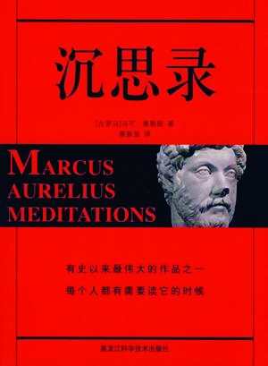
推荐理由：《沉思录》 马可·奥勒留，著名的“帝王哲学家”，古罗马帝国皇帝。在征战的间隙，他写下与自己心灵的对话，著就了声誉卓著的伟大名著《沉思录》。 书中那些从灵魂深处流淌出来的文字，朴实却直抵人心。这是一部让人掩卷沉思、受益无穷的智慧之作。

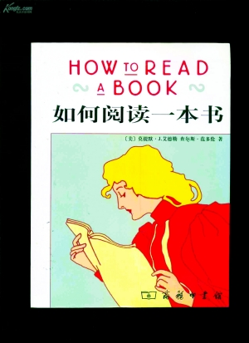
推荐理由：《如何阅读一本书》 这是一本分享阅读方法和技巧的名著。作者把阅读分为基础阅读、检视阅读、分析阅读和主题阅读等四个层次，将诸多类型图书的阅读方法娓娓道来，提高读者的阅读质量和能力，引读者入书山览胜而不至于迷失途中。
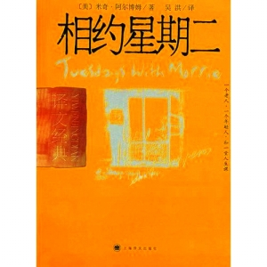
推荐理由：《相约星期二》 现在的社会文化习惯于引导青年人关注考试、就业、买房等物质层面的需求，却不鼓励他们后退一步，站在更大的格局上去思考，除了物质，还有什么能抚慰焦躁不安的心灵？
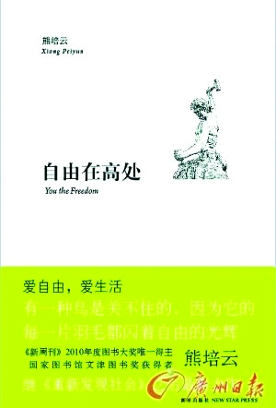
推荐理由： 《自由在高处》是作者对《重新发现社会》一书的重要补充。旨在从个体角度探讨深处转型期的人们如何超越逆境，盘活自由，拓展生存，积极生活。帕德里克说“不自由，毋宁死”，熊培云则说“不自由，仍可活” 。即：改变不了大环境，就改变小环境，做自己力所能及的事情。自由与自救，是本书的方向与重点。
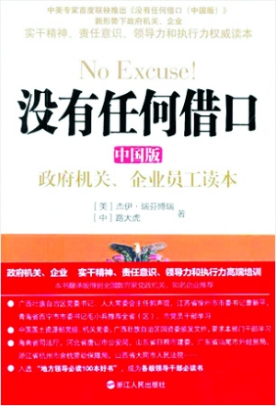
- 推荐理由：《没有任何借口》成功者找方法，失败者找借口。借口在无形中吞噬掉人们的责任感与危机感、勇气与团队意识、热情与激情、创造力与执行力、凝聚力与战斗力。 “没有任何借口”是西点军校一贯奉行的行为准则，让每一个学员想方设法去完成任何一项任务。是一种完美的执行能力，一种服从、诚实的态度，一种负责、敬业的精神。在限时生活中，我们缺少的正是这种想尽一切办法去完成任务，而不是去找任何借口。
- 

